2019 平和旬間 広島巡礼

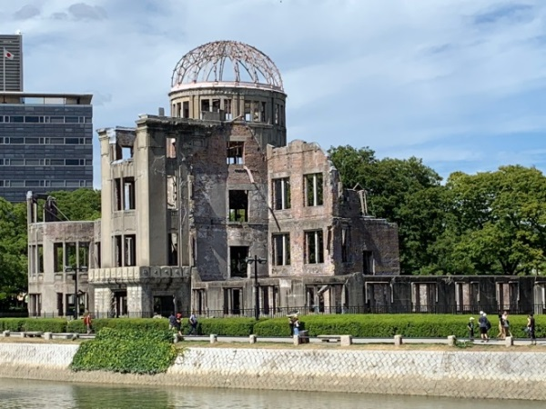
2019年度 平和旬間は、被爆地広島を訪ねて平和について考えようと巡礼バスツアーを企画いたしました。
8月8日、アルマンド神父様、ウィル神父様含め、計30名で行って参りました。
朝7時に教会を出発し、11時に広島に到着しました。まず、広島カテドラルの地下聖堂にてミサにあずかりました。広島教区のバルト神父様も参加されました。説教の中で「私たちは、自分と神との内的な平和と、隣人・被造物との外的な平和を心から求めていくことが今問われています。」とおっしゃったところが特に印象に残りました。
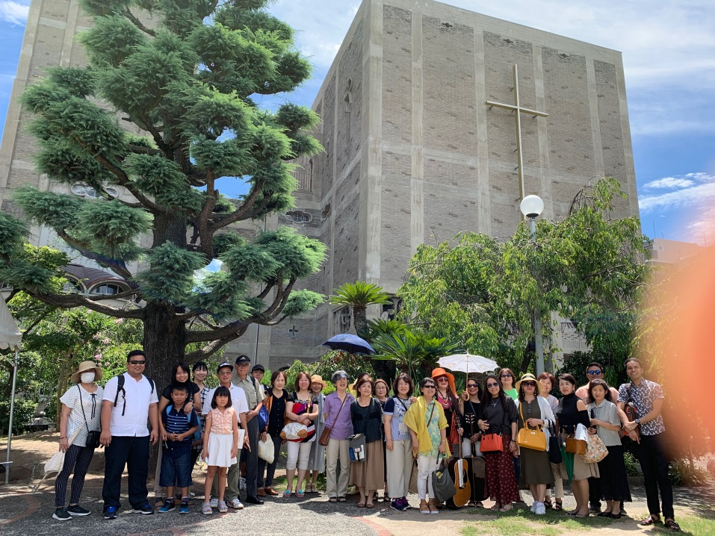
平和は賜物であると同時に、わたしたちの責任でもあるのですね。午後は、この度リニューアルした原爆資料館を見学しました。戦争を体験していない私でも展示されている多くの写真や絵、被爆者の方々の所持品を目の当たりにした時、「ああ‥これが戦争なんだな、むごすぎる、絶対いやだ！」と心の底から思いました。平和の大切さを痛切に感じました。原爆投下で外国籍の方も多く犠牲になられていたことを初めて知りました。核爆弾は無差別兵器です！戦争の悲劇を資料館などで学び、学んだことを伝えていくことが大事だと改めて思いました。３時に広島を出発し、予定通りの７時に無事教会に帰って来ました。

